территориальная избирательная комиссия МУНИЦИПАЛЬНОГО района  ТАТЫШЛИНСКИЙ РАйОН  республики башкортостан | 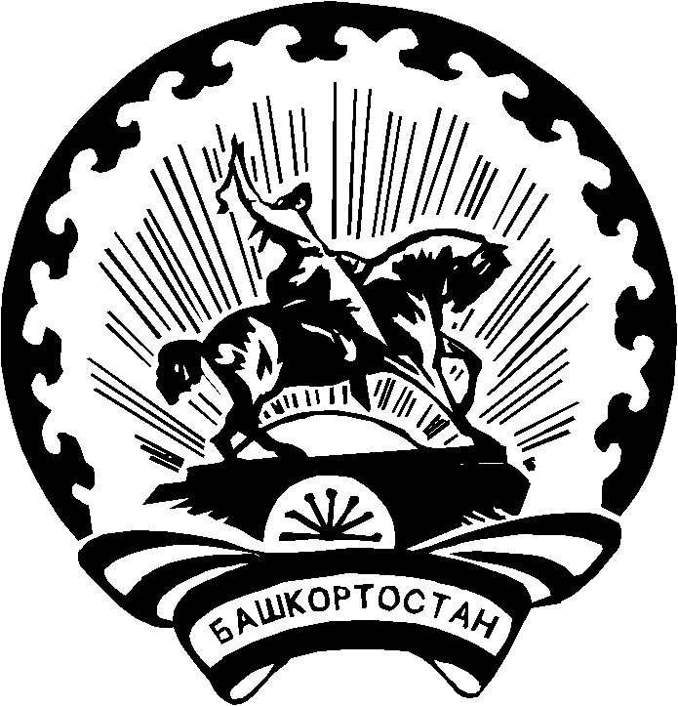 | БАШҠОРТОСТАН РЕСПУБЛИКАҺЫ  Тәтешле РАЙОНЫ  муниципаль РАЙОНЫНЫҢ  ТЕРРИТОРИАЛЬ ҺАЙЛАУ КОМИССИЯҺЫ
РЕШЕНИЕ
6 апреля 2021 года №4/1-5
с. Верхние Татышлы

Об утверждении плана мероприятий по подготовке и проведению «Дня молодого избирателя» на территории муниципального района Татышлинский район Республики Башкортостан

В соответствии с распоряжением Председателя Центральной избирательной комиссии Российской Федерации от 11.12.2020г. № 237-р «О проведении в субъектах Российской Федерации, мероприятий посвященных Дню молодого избирателя», рекомендаций Центральной избирательной комиссии Республики Башкортостан и во исполнения решения территориальной избирательной комиссии муниципального района Татышлинский район Республики Башкортостан от 30 декабря 2020 №2/8-5 «О плане работы территориальной избирательной комиссии муниципального района Татышлинский район Республики Башкортостан на 2021год» территориальная избирательная комиссия муниципального района Татышлинский район Республики Башкортостан решила:
1. Утвердить план мероприятий по подготовке и проведению «Дня молодого избирателя» на территории муниципального района Татышлинский район Республики Башкортостан.
2. Направить план мероприятий по подготовке и проведению «Дня молодого избирателя» на территории муниципального района Татышлинский район Республики Башкортостан до соисполнителей и разместить на сайте Администрации муниципального района Татышлинский район Республики Башкортостан.
3. Контроль за исполнением настоящего решения возложить на Муфтахова Р.Р. председателя территориальной избирательной комиссии муниципального района Татышлинский район Республики Башкортостан.

Председатель Р.Р. Муфтахов

Секретарь Р.М. Мухаметшин
Приложение №2
к решению территориальной избирательной комиссии МР
Татышлинский район РБ
от 6 апреля 2021 г. №4/1-5

ПЛАН
по подготовке и проведению мероприятий на территории муниципального района Татышлинский район Республики Башкортостан посвященных
Дню молодого избирателя

№ п/п | наименование мероприятия | срок исполнения | ответственные | соисполнители
1 | Заседание территориальной избирательной комиссии муниципального района Татышлинский район Республики Башкортостан по вопросу утверждения плана мероприятий о проведении дня молодого избирателя на территории муниципального района | апрель  2021 года | Территориальная избирательная комиссии муниципального района Татышлинский район Республики Башкортостан | Отдел образования администрации муниципального района Татышлинский район Республики Башкортостан"  Отдел по молодежной политике и спорту Администрации муниципального района Татышлинский район Республики Башкортостан  Муниципальное бюджетное учреждение культуры межпоселенческая библиотечная система МР Татышлинский район
2 | Утверждение состава организационного комитета по подготовке и проведению Дня молодого избирателя | апрель 2021 года | Территориальная избирательная комиссии муниципального района Татышлинский район Республики Башкортостан | Отдел образования администрации муниципального района Татышлинский район Республики Башкортостан"  Отдел по молодежной политике и спорту Администрации муниципального района Татышлинский район Республики Башкортостан  Муниципальное бюджетное учреждение культуры межпоселенческая библиотечная система МР Татышлинский район
3 | Разработка положения о районной олимпиаде среди учащихся 10-11 классов общеобразовательных учреждений муниципального района Татышлинский район Республики Башкортостан по основам избирательного права и избирательного процесса | апрель 2021 года | Территориальная избирательная комиссии муниципального района Татышлинский район Республики Башкортостан | Отдел образования администрации муниципального района Татышлинский район Республики Башкортостан"
4 | Утверждение состава жюри районной олимпиады среди учащихся 10-11 классов общеобразовательных учреждений муниципального района Татышлинский район Республики Башкортостан по основам избирательного права и избирательного процесса | апрель 2021 года | Отдел образования администрации муниципального района Татышлинский район Республики Башкортостан" | Территориальная избирательная комиссии муниципального района Татышлинский район Республики Башкортостан
5 | Проведение районной олимпиады среди учащихся 10-11 классов общеобразовательных учреждений муниципального района Татышлинский район Республики Башкортостан по основам избирательного права и избирательного процесса | 17 апреля 2021 года | Отдел образования администрации муниципального района Татышлинский район Республики Башкортостан | Территориальная избирательная комиссии муниципального района Татышлинский район Республики Башкортостан
6 | Подведение итогов районной олимпиады среди учащихся 10-11 классов общеобразовательных учреждений муниципального района Татышлинский район Республики Башкортостан по основам избирательного права.  Награждение победителей. | май 2021 года | Территориальная избирательная комиссии муниципального района Татышлинский район Республики Башкортостан | Отдел образования администрации муниципального района Татышлинский район Республики Башкортостан"
7 | Организация и оформление выставок (открытых просмотров) на тему «Я – молодой избиратель»» | апрель-май 2021 года | Муниципальное бюджетное учреждение культуры межпоселенческая библиотечная система МР Татышлинский район | Территориальная избирательная комиссии муниципального района Татышлинский район Республики Башкортостан
8 | Викторина  «За выборами – наше будущее» | 30 апреля 2021года | Муниципальное бюджетное учреждение культуры межпоселенческая библиотечная система МР Татышлинский район | Территориальная избирательная комиссии муниципального района Татышлинский район Республики Башкортостан  Муниципальные образовательные бюджетные учреждения СОШ №1 и СОШ №2 с. Верхние Татышлы муниципального района Татышлинский район Республики Башкортостан  Филиал государственного автономного профессионального образовательного учреждения башкирский северо-западный сельскохозяйственный колледж
9 | Размещение информационных материалов о проведении Дня молодого избирателя на территории муниципального района | май 2021 года | Территориальная избирательная комиссии муниципального района Татышлинский район Республики Башкортостан | Газета «Татышлинский вестник», сайты участников организационного комитета

Приложение №1
к решению территориальной избирательной комиссии МР
Татышлинский район РБ
от 6 апреля 2021 г. №4/1-5

СОСТАВ
организационного комитета по подготовке и проведению Дня молодого избирателя на территории муниципального района Татышлинский район Республики Башкортостан
Председатель организационного комитета | Муфтахов Рустам Расимович -  председатель территориальной избирательной комиссии муниципального района Татышлинский район Республики Башкортостан
Заместитель председателя организационного комитета | Фарвазетдинов Адегам магданович-  начальник Отдела образования администрации муниципального района Татышлинский район Республики Башкортостан"
Члены организационного комитета | Мухаметшин Радик Мавлявиевич- секретарь территориальной избирательной комиссии муниципального района Татышлинский район Республики Башкортостан
Члены организационного комитета | Ахметов Руслан Мавлитьянович-  и.о. начальника Управления культуры МР Татышлинский район, член территориальной избирательной комиссии муниципального района Татышлинский район Республики Башкортостан
 | Хазиахметов Ильшат Ульфатович –методист Отдела образования администрации муниципального района Татышлинский район Республики Башкортостан"
 | Валиева Эльза Даниловна- начальник отдела молодежной политики и спорта администрации муниципального района Татышлинский район Республики Башкортостан
 | Вафина Гульшат Анасовна – директор муниципального бюджетного учреждения культуры межпоселенческая библиотечная система МР Татышлинский район

